Практическая работа № 5
ПЕРЕКЛЮЧЕНИЕ МЕЖДУ СТРАНИЦАМИ
Цель работы: создать приложение из двух окон с возможностью переключения активного окна по нажатию кнопки.
Ход работы
В среде Android Studio создан проект на языке Java с двумя экранами: activity_main.xml и activity_about.xml. Интерфейсы разработаны в визуальном редакторе Design.

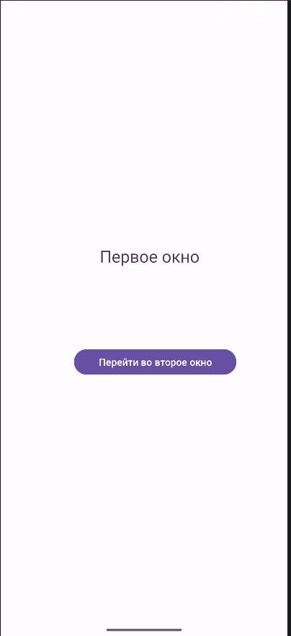 | 
Рис. 5.3. Первое окно приложения | Рис. 5.4. Второе окно приложения

Вывод: в результате практической работы были изучены принципы создания многооконных Android-приложений. Создано приложение с двумя активностями и реализовано переключение между ними при помощи кнопок и механизма Intent.
Выполнил | Голубев Евгений Олегович
Проверил | Елкин Николай Сергеевич

